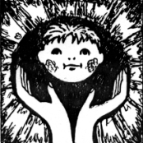
МУНИЦИПАЛЬНОЕ КАЗЕННОЕ ОБРАЗОВАТЕЛЬНОЕ УЧРЕЖДЕНИЕ ДОПОЛНИТЕЛЬНОГО
ОБРАЗОВАНИЯ ДЛЯ ДЕТЕЙ, НУЖДАЮЩИХСЯ В ПСИХОЛОГО-ПЕДАГОГИЧЕСКОЙ, МЕДИЦИНСКОЙ И СОЦИАЛЬНОЙ ПОМОЩИ «ЦЕНТР ДИАГНОСТИКИ И КОНСУЛЬТИРОВАНИЯ»

Статья
Тема: «Как понять невербальные сигналы ребенка»

Цель: определение невербальных сигналов ребенка (языке тела), выразительно рассказывающих его о настроении, эмоциях, страхах.
Задачи:
- Познакомить читателей с информацией о том, что такое невербальные сигналы ребенка;
- Рассказать о том, какими бывают невербальные сигналы;
- Рассказать о том, как научиться распознавать невербальные сигналы и как их понимать;
- Напомнить родителям, как важно правильно трактуя невербальные сигналы ребенка, необходимо делать верные выводы и оказывать поддержку своему малышу.

Категория: читатели районной газеты и посетители информационного Сайта МКОУ ДО ППМС «Центр диагностики и консультирования»

Место размещения: публикация в районной газете «Экспресс-Провинция» и на информационном Сайте МКОУ ДО ППМС «Центр диагностики и консультирования»

Дата публикации: 15.02.2024г.

Подготовил материал:
Педагог-психолог Митрохова Т.В.

г. Людиново, 2024г.

«Как понять невербальные сигналы ребенка»

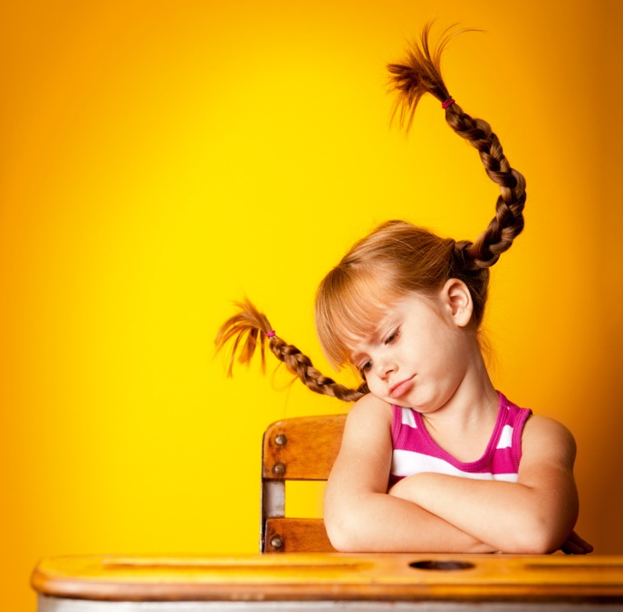
Многие родители малышей беспокоятся из-за того, что вербальные (речевые) сигналы ребенка остаются за пределами их понимания, так как маленький человек только учится разговаривать, и он не всегда правильно словами озвучивает свои мысли. Между тем, малыши выражают большую часть своих потребностей и эмоций именно невербально, то есть жестами и мимикой. И часто язык тела взрослых и детей различается. Как научиться распознавать сигналы правильно? Язык тела у детей очень выразителен и многое говорит о настроении, эмоциях, страхах. Как узнать, что малыш испытывает стресс? Мимику, жесты и позы, сигнализирующие о стрессе, обычно несложно распознать. Они кажутся излишними или неестественными. Если вы спросите малыша, зачем он так делает, он, скорее всего, затруднится ответить или скажет: «Просто так!» Сами тайные сигналы тела могут рассказать о причинах гораздо лучше. Для успешного эмоционального благополучия ребенка нам важно понимать этот язык невербального общения. Давайте вместе разберемся, что это за сигналы, и как их понимать:
1. Покашливание или шмыгание носом без причины. Даже самые маленькие дети подмечают, что во время их болезни родители становятся внимательнее и заботливее. Часто покашливая или втягивая воздух носом, ребенок неосознанно пытается вызвать жалость. При первых признаках недовольства взрослых он пытается обезоружить их своей беспомощностью. Не упрекайте малыша за симуляцию, а подумайте: не предъявляете ли вы к нему завышенные требования? Старайтесь чаще хвалить и доброжелательно реагировать на ошибки.
2. Маленький ребенок отталкивает родителей или убегает от них.
Между годом и тремя дети нередко начинают отталкивать родителей, отдаляться от них физически. Это может вызывать переживания: неужели наш малыш нас не любит? Родители ошибаются, когда так думают. На самом деле это означает «я хочу делать все сам».
Если ребенок убегает на прогулке, важно не допускать опасных ситуаций – излишнего отдаления или попадания малыша на проезжую часть. Однако стоит дать ему некоторую свободу взаимодействия с миром, не прекращая чуткого присмотра. В этот период малыш начинает больше доверять себе и миру, хочет делать многое без взрослых, но еще не умеет вежливо объяснить это.
3. Ребенок закрывает лицо при встрече с каким-то человеком. Представим ситуацию: в гости к семье с ребенком приходит бабушка или кто-то из друзей семьи. Вместо того, чтобы поздороваться, ребенок натягивает на лицо футболку или закрывает его ладонями. Что думают родители? Он не хочет видеть пришедшего человека, он невоспитанный, он не любит того, кто пришел. На самом деле этот жест означает тревогу и неуверенность. Скорее всего, малыш не хочет, чтобы пришедший человек видел его. Если ваш маленький ребенок не здоровается с родственниками, не спешите делать выводы о его нелюбви к человеку. И вешать ярлыки стеснительности. Просто он испытывает тревогу и ему нужно время.
4. Избегает смотреть в глаза. Когда малыш начинает отводить глаза, сталкиваясь с родителями, последние нередко начинают подозревать его в том, что он что-то скрывает. На самом деле, это далеко не всегда так. Нередко дети отводят глаза, когда чем-то расстроены и не хотят обсуждать это со взрослыми. При этом ситуация может быть незначительной. Но чадо может беспокоиться насчет возможной реакции родителей на случившееся. В этой ситуации взрослым стоит поработать над установлением доверительных отношений в семье.
5. Накручивание волос. Привычка наматывать прядь на палец вроде бы выглядит мило. Однако, это признак эмоционального напряжения. Повторяющиеся движения успокаивают и создают своеобразный островок стабильности в непредсказуемом мире. Когда малыш погружается в знакомые ощущения, неприятности отходят на второй план. Надо помочь сыну или дочери найти другой источник положительных эмоций.
6. Закусывание губы во время разговора. Обычно это говорит о том, что ребенок не согласен со своим собеседником, но боится возражать. Другая частая причина закусывания губы — попытка утаить часть информации. Это движение свойственно детям, которые часто слышат от взрослых: «Тебя не спрашивают!» или «Не спорь со старшими!». Вот он и не спорит, и лишь ранки на губах выдают его внутренний протест.
7. Удушающие объятья. Некоторые дети так обнимают родителей, что дух захватывает. Иногда даже трудно понять, хочет ли он приласкать или причинить боль. Самой частой причиной является ревность к брату или сестре, а также «месть» ребенка за то, что его оставили в детском саду или отправили надолго к бабушке. Сталкиваясь с удушающими объятьями, старайтесь аккуратно освободиться от них и спросить малыша, не обижен ли он.
8. Ребенок грызет ногти. Ребенок делает так, когда чем-то обеспокоен, его что-то сильно беспокоит, и он это скрывает, не говорит вам. Как один из вариантов беспокойства, также покусанные и разжеванные ручки и карандаши. Обратите внимание, возможно на уроках он сильно переживает и не понимает чего-то.
9. Беспокойные руки. Заламывание пальцев или кистей рук выдает волнение и неуверенность в себе. Эти признаки можно увидеть в те моменты, когда малыш понимает, что пристальное внимание взрослых обращено на него. Боясь разочаровать или рассердить их, он пытается найти удобную позу, чтобы почувствовать себя более комфортно. В такие моменты ребенок нуждается в ободрении и поддержке.
10. Вымученная улыбка. Находясь в хорошем расположении духа, малыш улыбается, тщательно скрывая зубы, из-за чего улыбка кажется напряженной. Открыто демонстрировать радость ему мешает страх показаться слишком шумным и шаловливым. Постоянно сталкиваясь с требованиями не баловаться, малыш теряет естественность в поведении.
11. Скрещивает руки на груди. Обычно у детей это является жестом защищенности, а не отстраненности. Он как бы обнимает и успокаивает себя в трудной ситуации.
12. Подпирает подбородок рукой. Особенно при выполнении задания или на уроках это показатель усталости. Лучше сделать небольшую физическую разминку.
Все эти признаки сигнализируют о психологическом дискомфорте: важно научиться обращать внимание на события, провоцирующие их появление. Можно вести записи: отмечать частоту проявления тех или иных жестов, условия, при которых они становятся чаще или реже. Дневник поможет родителям наблюдать за собственным поведением и увидеть те приемы, которые усиливают стресс. Какие, например? Старайтесь не осуждать! Обратите внимание на то, как часто вы начинаете фразы, обращенные к ребенку, с порицания: «Что же ты не посмотрел по сторонам?» или «Ты что, не слышала, что сказала воспитательница?!» Сократите число таких реплик до минимума, чтобы малыш не воспринимал обсуждение допущенных им оплошностей как строгий выговор. Старайтесь поменьше задавать вопросов! Несмотря на то, что маленькие дети нуждаются в контроле, в некоторых ситуациях его лучше замаскировать. Ежеминутно спрашивая малыша, сыт ли он, не холодно ли ему, не вспотел ли, вы заставляете его испытывать напряжение. Сосредоточьтесь на косвенных признаках, указывающих на его самочувствие: цвете лица, активности, быстроте реакции и т. д. Воспользуйтесь рекомендациями: вспомните, как часто чужие советы мешают вам творчески мыслить, заставляют следовать стереотипам и нарушают личное пространство. Каково же малышу, которому постоянно «помогают» при изготовлении поделок, рисовании, в играх? Оставьте за ребенком право на ошибку.
Хочется верить, что, прочитав данную информацию, родители смогут вовремя распознавать невербальные детские сигналы и, правильно их трактуя, сделают верные выводы, оказывая поддержку своему ребенку!

Материал подготовила Митрохова Т.В.,
педагог-психолог МКОУ ДО ППМС «Центр диагностики и консультирования»

